岭南师范学院信息工程学院 Python 语言（2019）



**实验六 面向对象编程**

**一、 实验目的**

1. 掌握定义类的方法
2. 掌握创建和使用对象的方法
3. 掌握类的继承的概念和使用方法

**二、实验内容**

1、上课笔记（拍照、签名）

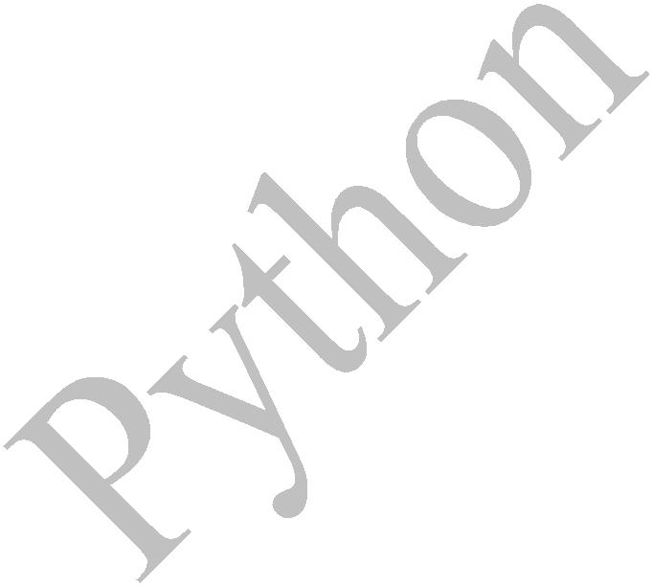

2、验证以下内容：

1. 类的定义和使用 例 10.2~4
2. 类的方法 例 10.7
3. 类的属性 例 10.8~10

4 类的继承 例 10.11~13

3、编程完成以下功能

1. 定义一个 Dog 类，类属性有名字 name、毛色 color、体重 weight，方法为有 bark，调用该方法时返回“wang！wang！”，show，调用该方法时输出

“一只体重为 weight 的 color name 在 wang！wang！叫”。使用 Dog 类创建

一个对象，名字为“旺财”，毛色为“黄色”，体重为“10”，并调用 show 方

法。

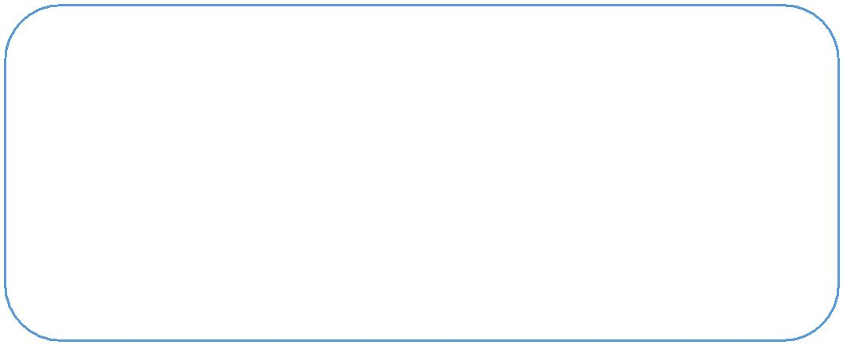

class Dog:

dog=Dog('旺财', '黄色', 10)

dog.show()

1

岭南师范学院信息工程学院 Python 语言（2019）

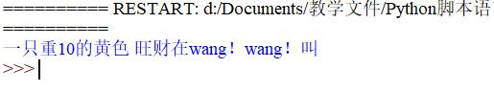

2.设计 Bird 类和 Fish 类，都继承自 Animal 类，实现方法 show()，输出

信息。参与输出结果如下图。

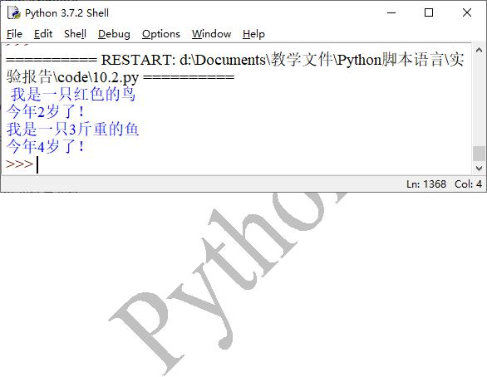

1. 设计一个 Student 类，在类中定义两个方法，一个方法 input 用来输入

某个学生的 3 门成绩，另一个方法 output 计算学生的总分和平均分并输出。

class Student:

s1 = Student()

s1.input(93,94,95)

s1.output()

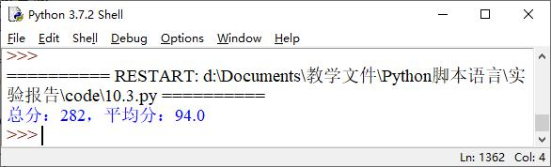

2

岭南师范学院信息工程学院 Python 语言（2019）



* 1. 王者荣耀是一款非常流行的即时对战类游戏，里面有非常多的游戏角色可供选择。所有的角色都具有以下操作：普通攻击，技能攻击。

创建两个英雄角色：

* 关羽：普通攻击 10，技能攻击“单刀赴会”。
* 吕布：普通攻击 15，技能攻击“贪狼之握”，使用时播放“谁敢战我”。创建一个控制类，能够操作英雄角色使用普通攻击或技能攻击。运行效果如

图所示。

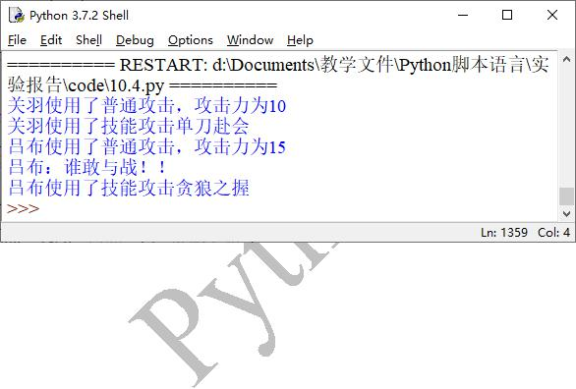

1. 设计并测试一个表示一个点的 MyPoint 类。要求：该类包括以下属性：

x：点的横坐标。

y：点的纵坐标。

包括如下方法：

__init__ (self, x, y)：构造方法，创建对象的同时为属性 x、y 赋初值。

getX()：获得点的横坐标。

getY()：获得点的纵坐标。

getDdistance (self,p)：返回当前点与点 p 之间的距离。

3

岭南师范学院信息工程学院 Python 语言（2019）



1. 按照以下要求定义一个乌龟类和鱼类并尝试编写游戏。假设游戏场景范围为（x, y），0≤x≤10, 0≤y≤10。

（1）游戏生成 1 只乌龟和 10 条鱼；（2）它们的移动方向均随机；

（3）乌龟的最大移动能力是 2（可以随机移动 1 或 2），鱼的最大移动能力是 1，移动是沿 x 轴或 y 轴进行；

（4）当移动到场景边界，移动向反方向移动；

（5）乌龟初始化体力为 100；

（6）乌龟每移动一次，体力消耗 1；

（7）当乌龟和鱼坐标重叠，乌龟吃掉鱼，乌龟体力增加 20；

（8）鱼暂不计算体力；



（9）当乌龟体力值为 0 或者鱼儿的数量为 0，游戏结束

**分析：**

根据上述要求，此游戏有两类对象，分别是乌龟和鱼，它们分别具有的能力

如下。

（1）乌龟：初始化位置（随机），移动（随机 1 或 2，遇到边界向反方向移

动），吃鱼（乌龟坐标和鱼坐标重叠，乌龟吃鱼）；

（2）鱼：初始化位置（随机），移动（移动 1，遇到边界向反方向移动）。

以上分析表明，乌龟和鱼类都有“随机初始化位置”和“移动”的方法，为

此抽象出它们的父类 GameAnimal，在父类中定义初始化位置(initLocation)和移动(move)的方法。此游戏包括三个类，GameAnimal，乌龟(Tortoise)和鱼(Fish)。在主程序中，定义 1 个乌龟对象和 10 个鱼对象，然后循环执行如下步骤：

（1）获取乌龟的坐标；

（2）判断所有鱼当中是否有鱼的坐标与乌龟的坐标重叠，如果重叠则删除

此鱼对象，乌龟体力增加 20；

（3）若鱼被吃完，退出循环；

（4）若乌龟能量为 0，退出循环。

4

岭南师范学院信息工程学院 Python 语言（2019）

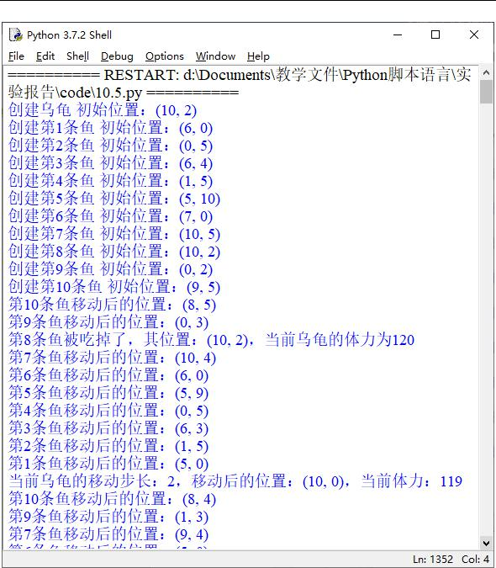

……………………

5

岭南师范学院信息工程学院 Python 语言（2019）

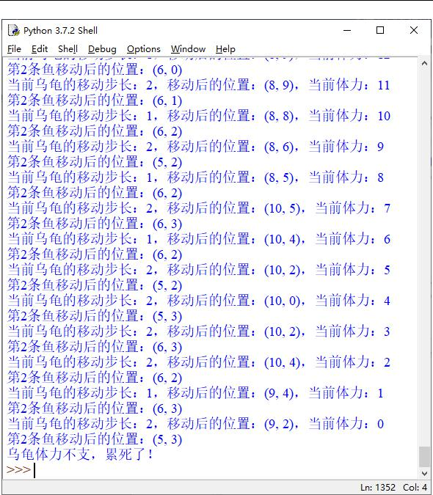

6